ВЕСТНИК
БЕЛОГОРСКОГО СЕЛЬСОВЕТА
14.04.2023 года / № 12(237)
Газета муниципального образования Белогорский сельсовет
Беляевского района Оренбургской области

ИНФОРМАЦИЯ АДМИНИСТРАЦИИ МУНИЦИПАЛЬНОГО ОБРАЗОВАНИЯ БЕЛОГОРСКИЙ
СЕЛЬСОВЕТ БЕЛЯЕВСКОГО РАЙОНА ОРЕНБУРГСКОЙ ОБЛАСТИ

АДМИНИСТРАЦИЯ
МУНИЦИПАЛЬНОГО ОБРАЗОВАНИЯ БЕЛОГОРСКИЙ СЕЛЬСОВЕТ
БЕЛЯЕВСКОГО РАЙОНА ОРЕНБУРГСКОЙ ОБЛАСТИ

ПОСТАНОВЛЕНИЕ

п. Белогорский
13.04.2023 № 22/1-п

О проведении мероприятий по благоустройству и санитарной очистке
населенных пунктов муниципального образования Белогорский сельсовет
Беляевского района к весеннее - летнему периоду 2023 года

Во исполнение Федерального закона от 10.01.2002 № 7-ФЗ «Об охране окружающей среды», в соответствии с Федеральным законом Российской Федерации от 06.10.2003 № 131-ФЗ «Об общих принципах организации местного самоуправления в Российской Федерации», Закона Оренбургской области от 01.10.2003 № 489/55-111-03 (с изменениями от 27.06.2016) «Об административных правонарушениях», Устава муниципального образования Белогорский сельсовет и в целях улучшения санитарного состояния и благоустройства территории поселения, привлечения трудовых коллективов и населения к благоустройству улиц, дворов, подведомственных территорий, администрация муниципального образования Белогорский сельсовет постановляет:
- Провести в период с 15 апреля по 20 мая 2023 года месячник по благоустройству, наведению санитарного порядка на территориях населенных пунктов Белогорского сельсовета и на подведомственных территориях предприятий, учреждений и организаций всех форм собственности.
- Утвердить план мероприятий по проведению месячника по санитарной очистке и благоустройству территории Белогорского сельсовета согласно приложению № 1.
- Утвердить состав комиссии по проведению месячника по благоустройству, наведению санитарного порядка на территории муниципального образования Белогорский сельсовет согласно приложению № 2.
- Рекомендовать МУП «ЖКХ администрации Белогорского сельсовета» обеспечить уборку от бытового мусора и произвести обрезку кустарников на территории общего пользования поселения с привлечением населения.
- Совместно с работниками правоохранительных органов:
- провести рейд по выявлению несанкционированных свалок мусора на территории Белогорского сельсовета, установить виновных лиц и принять меры по их ликвидации;
- запретить сжигание бытового мусора и поджог сухой травы вблизи строений;
- организовать разъяснительную работу среди молодёжи о недопустимости случаев вандализма по отношению к объектам внешнего благоустройства и поддержанию территорий в надлежащем санитарном состоянии.
6. Объявить 26 апреля 2023 года единым санитарным днем на территории муниципального образования Белогорский сельсовет. Специалисту 1 категории Биребасовой А.А. оповестить население и руководителей предприятий, учреждений и организаций всех форм собственности.
7. Установить на территории муниципального образования каждую пятницу «санитарным днем».
8. Провести визуальную оценку, количественный и качественный анализ социальных объектов, согласно приложению № 4.
9. Контроль за исполнением настоящего постановления оставляю за собой.
10. Настоящее постановление вступает в силу после его официального опубликования на сайте администрации и газете «Вестник Белогорского сельсовета».

Глава администрации
муниципального образования
Белогорский сельсовет И.В. Карих

Приложение№ 1
к постановлению администрации
муниципального образования
Белогорский сельсовет
Беляевского района
Оренбургской области
от 13.04.2023 № 22/1-п

ПЛАН
мероприятий по проведению весеннего месячника по
санитарной очистке и благоустройству территории поселения

№ п/п | Наименование  мероприятия | Срок проведения | Ответственные  лица
1 | Подготовка и принятие постановления о проведение весеннего месячника по благоустройству территории | до 20.04.2023 | Н.А. Шестерина
2 | Закрепление ответственных лиц за объектами и территориальными участками на территории поселения | до 20.04.2023 | Н.А. Шестерина
3 | Проведение 26 апреля 2023 года единого санитарного дня на территории сельсовета по санитарной очистке и благоустройству территорий населенных пунктов и подведомственных территорий | 26.04.2023 | И.В. Карих  А.А. Биребасова
4 | Организация для безработных граждан, состоящих на учете в «Центре занятости населения Беляевского района», общественные работы по наведению санитарного порядка и благоустройству территории сельсовета и с привлечением лиц, административно осужденных к обязательным исправительным работам, по согласованию с органами, исполняющим наказания в виде исправительных работ. | В течение месяца | И.В. Карих
5 | Проведение рейда по выявлению несанкционированных свалок мусора на территории Белогорского сельсовета и принятие мер по их ликвидации | до 22.04.2023 | И.В. Карих  Ю.П. Ермолаев  (по согласованию)
6 | Проведение подворного обхода населенных пунктов по мобилизации жителей на уборку придомовых и придорожных территорий. | до 20.04.2023 | Ответственные лица, закрепленные за территориальными участками
7 | Организация работы МУП «ЖКХ Белогорского сельсовета» по проведению санитарной очистке территорий от бытового мусора, скопления талых вод | с 14.04.2023 | А.С. Рахимова  (по согласованию)
8 | Проведение работ по очистке бордюров (побелка), памятников, обработке зеленых насаждений, разбивке клумб и цветников в местах общего пользования | В течение месяца | Руководители предприятий, организаций, учреждений, индивидуальные предприниматели
9 | Организация уборки придорожных полос от бытового мусора | В течение месяца | И.В. Карих  А.С. Рахимова(по согласованию)
10 | Весенняя высадка саженцев кустарников и деревьев к 78-годовщине Победы в Великой Отечественной войне | В течение месяца | Руководители предприятий, организаций, учреждений, индивидуальные предприниматели
11 | Вывоз навоза | В течение месяца | Руководители предприятий, организаций, учреждений, индивидуальные предприниматели, владельцы ЛПХ
12 | Организовать очистку родников, колодцев, русел рек, лесополос, кладбищ, памятников, мемориалов | В течение месяца | Образовательные учреждения
13 | Активизировать работу лиц, уполномоченных составлять протоколы об административных правонарушениях в случае выявления правонарушений, предусмотренных действующим законодательством, касающихся соблюдения требований санитарных правил благоустройства и обеспечения санитарного содержания территорий населенных пунктов. | В течение месяца | Административная комиссия
14 | Организовать благоустройство мест погребения, организацию проведение работ по весенней санитарной очистке, благоустройству и своевременному вывозу мусора с территорий мест погребения, в том числе общественных кладбищ. | В течение месяца | И.В. Карих  А.С. Рахимова  (по согласованию)
14 | Проведение рейдовых обследований санитарного состояния территорий населенных пунктов и проверка выполнения настоящих мероприятий по уборке и благоустройству территорий | постоянно | И.В. Карих

Приложение № 2
к постановлению администрации
муниципального образования
Белогорский сельсовет
Беляевского района
Оренбургской области
от 13.04.2023 № 22/1-п
СОСТАВ
комиссии по проведению месячника по благоустройству,
наведению санитарного порядка на территории
муниципального образования Белогорский сельсовет
Беляевского района Оренбургской области

И.В. Карих - глава администрации, председатель комиссии
Н.А. Шестерина - заместитель главы администрации,
заместитель председателя комиссии

Члены комиссии:

Тлеуп Л.Ж. - директор Белогорского СДК (по согласованию)
Мухаметзянова А.Г. - директор Алабайтальского клуба (по согласованию)
Рогожина Е.Ю. - директор Гирьяльского клуба (по
согласованию)
Ахметзянов И.И.- директор МБОУ «Алабайтальская основная
общеобразовательная школа» (по согласованию)

Кузнецова Е.Г. – директор МБОУ «Белогорская основная
общеобразовательная школа» (по согласованию)

Кузнецова В.Л. - директор МБОУ «Гирьяльская основная
общеобразовательная школа» (по согласованию)

Семенченко Д.Н. – генеральный директор ОАО «Колхоз Дунай» (по
согласованию)
Рахимова А.С. - и.о. директора МУП «ЖКХ администрации
Белогорского сельсовета»
Якшигулов И.М.. – староста с. Алабайтал (по согласованию)
Малых Т.И. – староста с. Гирьял (по согласованию)

Приложение № 3
к постановлению администрации
муниципального образования
Белогорский сельсовет
Беляевского района
Оренбургской области
от 13.04.2023 № 22/1-п

Критерии оценки социальных объектов на территории
муниципального образования Белогорский сельсовет

- Общая визуальная оценка
- Наличие и эстетичность оформления вывески с названием ОО, СДК, ФАП, почты и др.
- Наличие и состояние ограждения
- Наличие и состояние освещения.
- Наличие и состояние оборудованных учебных площадок (зеленый класс, географическая или метеоплощадка, авто площадка для отработки навыков безопасного поведения, вело площадки и др.)
- Наличие, оборудование и состояние спортивной площадки.
- Наличие и состояние мест отдыха и игровых площадок, наличие зон отдыха на территории ФАП (скамейки).
- Наличие и состояние дорожного покрытия возле ОО, СДК, ФАП.
- Наличие и состояние хозяйственной зоны (в том числе мест накопления мусора).
- Эстетическое оформление с использованием цветочных культур и лиан (цветники, клумбы, рабатки, вертикальные декоративные ограждения).
- Состояние древесно-кустарниковых насаждений и стилистика посадок.
- Состояние подвалов (санитарное, противопожарное).

- Количественный и качественный анализ
- Видовое разнообразие деревьев, кустарников, цветочных растений (наличие учебно-опытного участка).
- Работы по поддержанию санитарного состояния, их периодичность, плановость, качество, формы организации (выполнение работ штатными сотрудниками, субботники, практики учащихся).

Итоги визуального, количественного и качественного анализа рекомендуем использовать для организации деятельности и устранения недостатков.

АДМИНИСТРАЦИЯ
МУНИЦИПАЛЬНОГО ОБРАЗОВАНИЯ БЕЛОГОРСКИЙ СЕЛЬСОВЕТ
БЕЛЯЕВСКОГО РАЙОНА ОРЕНБУРГСКОЙ ОБЛАСТИ

ПОСТАНОВЛЕНИЕ

п. Белогорский

13.04.2023 № 23-п
О введении на территории муниципального образования
Белогорский сельсовет Беляевского района Оренбургской области
особого противопожарного режима

В соответствии со статьей 30 Федерального Закона от 21.12.1994 №69-ФЗ «О пожарной безопасности» и в целях предотвращения возникновения и распространения пожаров, гибели и травмирования людей и животных, сохранности материальных ценностей от пожаров, и в связи с увеличением класса пожарной опасности на территории поселения, постановляю:
- Установить на территории муниципального образования Белогорский сельсовет особый противопожарный режим с 14.04.2023 и до наступления осенней дождливой погоды, установления отрицательных средне суточных температур воздуха.
- На период действия особого противопожарного установить следующие дополнительные меры пожарной безопасности:
2.1.Запретить на территории поселения проведение сельскохозяйственных палов, разведение костров, сжигание твердых бытовых отходов, мусора, выжигание травы, пожнивных и порубочных остатков на землях лесного фонда, населенных пунктов, сельскохозяйственного назначения и других категорий земель, а также проведение огневых и иных пожароопасных работ на землях лесного фонда.
2.2. Рекомендовать населению ограничить доступ в лесные и степные массивы и въезда в них транспортных средств.
2.3. Запретить разведение костров, сжигание мусора и другого горючего материала (сухой травы, листьев и т.п.) на территории населенных пунктов (предприятий, домовладений, лесополос, парков, площадок для мусора).
2.4. Запретить использование пожароопасных и (или) взрывоопасных пиротехнических изделий на территории поселения.
2.5. Запретить размещение скирд (стогов), навесов и штабелей грубых кормов на приусадебных участках на территориях населенных пунктов на расстоянии менее 15 метров от зданий, сооружений, линий электропередач и дорог.
2.6. Патрульно-маневренным группам провести рейды в населенных пунктах (далее - рейды) в целью противопожарной пропаганды среди населения по вопросам профилактики пожаров в лесах и населенных пунктах, в том числе связанных с неосторожным обращением с огнем, разъяснения правил поведения и мер административной и уголовной ответственности за несоблюдение требований пожарной безопасности в условиях действующего особого противопожарного режима, обучения действиям по тушению пожаров и эвакуации из зоны пожара;
2.7. Обеспечить немедленную передачу информации о пожарах в единую дежурную диспетчерскую службу района по тел. 2-17-77
3. Рекомендовать МУП «ЖКХ администрации Белогорского сельсовета» (А.С. Рахимовой):
- обеспечить исправность источников наружного водоснабжения, предназначенных для целей пожаротушения;
- иметь запасы воды для целей пожаротушения, обеспечить возможность подвоза воды для заправки пожарных машин при осуществлении локализации и ликвидации очагов возгорания, удаленных от источников водоснабжения.
4. Организовать работу административной комиссии муниципального образования Белогорский сельсовет по выявлению и пресечению нарушений дополнительных требований пожарной безопасности в условиях особого противопожарного режима.
5. Контроль за исполнением настоящего постановления возложить на заместителя главы администрации Шестерину Н.А.
6.Постановление вступает в силу после его официального опубликования на сайте муниципального образования Белогорский сельсовет в сети Интернет:http://белогорский.сельсовет56.рф и газете «Вестник Белогорского сельсовета».

Глава администрации
муниципального образования
Белогорский сельсовет И.В. Карих

АДМИНИСТРАЦИЯ
МУНИЦИПАЛЬНОГО ОБРАЗОВАНИЯ БЕЛОГОРСКИЙ СЕЛЬСОВЕТ
БЕЛЯЕВСКОГО РАЙОНА ОРЕНБУРГСКОЙ ОБЛАСТИ

ПОСТАНОВЛЕНИЕ

п. Белогорский

13.04.2023 № 23/1-п
О завершении отопительного периода 2022 – 2023 года

В соответствии с Федеральным законом от 06.10.2003 № 131-ФЗ «Об общих принципах организации местного самоуправления в Российской Федерации» , повышением среднесуточной температуры воздуха более +8 С в течении пяти суток:
1.Завершить отопительный период 2022-2023г. с 15.04.2023 года:
а) Провести консервирование котлоагрегатов с 30.04.2023 года.
б) Принять меры для ликвидации задолженности перед поставщиками за потребленные энергоресурсы.
в) Осуществить контроль за прекращением подачи газа и совместно с ответственными лицами Беляевская КЭС, опломбировать запорную арматуру на приборах учета.
2. Контроль за исполнением настоящего постановления оставляю за собой.
3. Настоящее постановление вступает в силу после его официального опубликования на сайте администрации и в газете «Вестник Белогорского сельсовета».

Глава администрации
муниципального образования
Белогорский сельсовет И.В. Карих



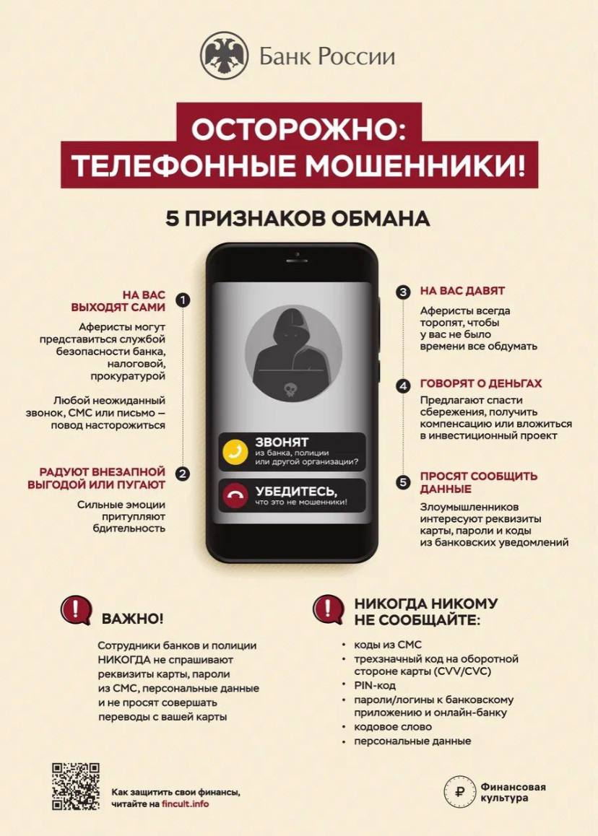

Учредитель: Администрация муниципального образования Белогорский сельсовет
Адрес: 461342, пос. Белогорский, ул. Школьная, 1, Беляевского района Оренбургской области
Главный редактор- глава муниципального образования Белогорский сельсовет
И.В. Карих, телефон/факс (353 34) 62-1-32; (353 34) 62-1-46

В газете не может быть опубликована коммерческая информация, а также иная информация,
не подлежащая публикации в средствах массовой информации
Газета выходит по мере необходимости
Тираж 10.
Время подписания по графику 16-00 час.
Номер фактически подписан в 16-00 час.
Бесплатно

